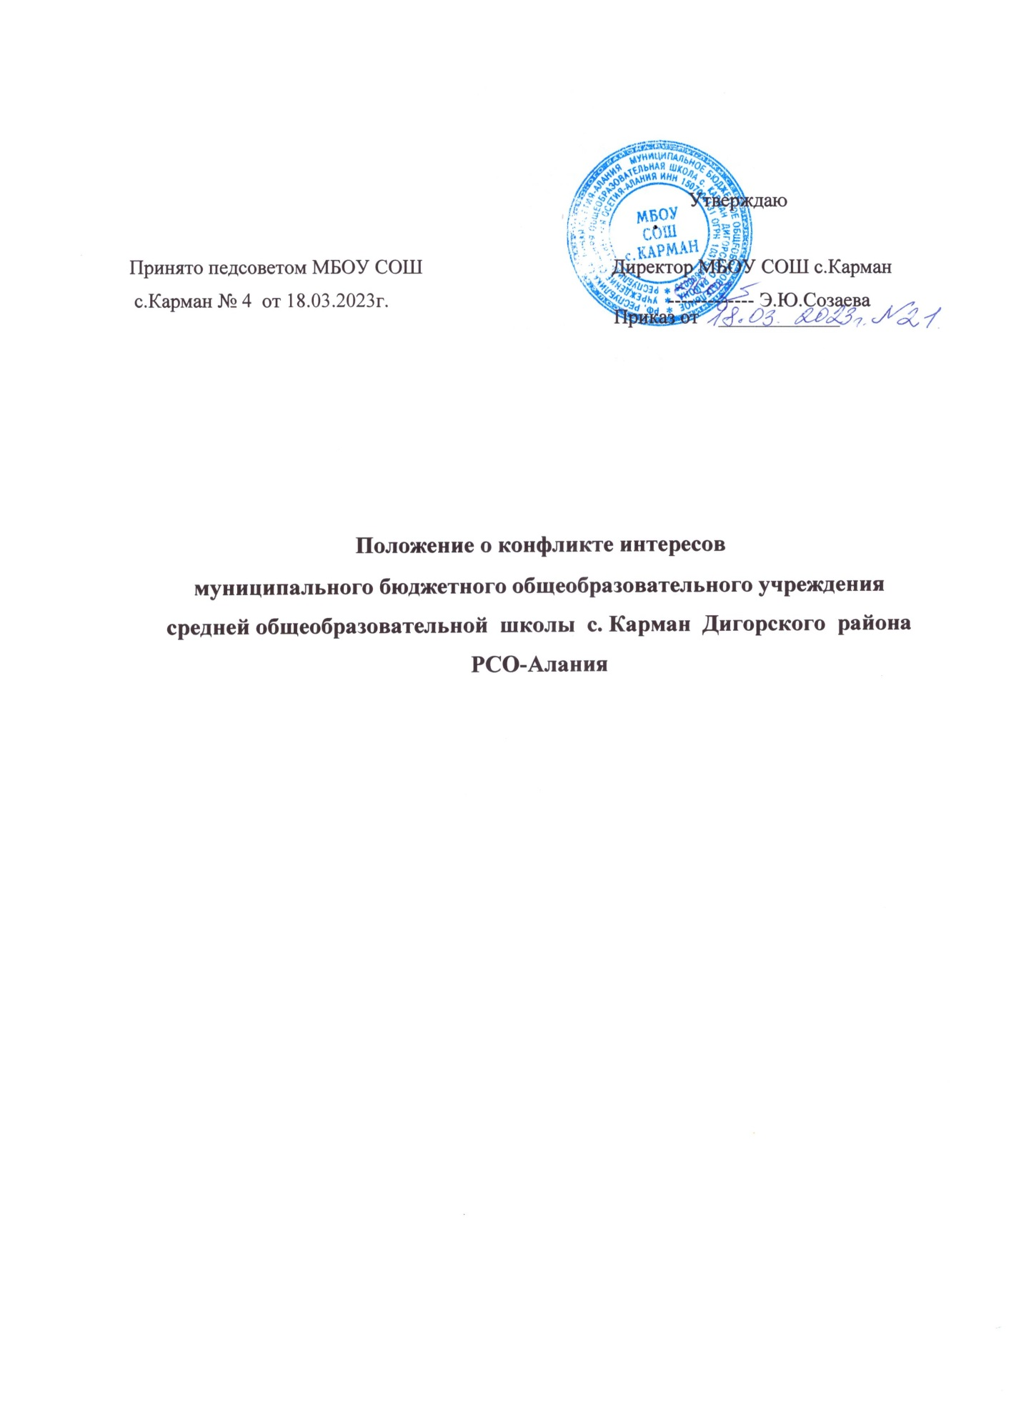

- Общие положения.

1.1. Настоящее Положение о конфликте интересов работников (далее – Положение)

муниципального бюджетного общеобразовательного учреждения средней общеобразовательной школы с. Карман Дигорского района РСО-Алания разработано в соответствии с Федеральным законом от 29.12.2012г. № 273-ФЗ «Об образовании в Российской Федерации», Федеральным законом от 25 декабря 2008г. № 273-ФЗ «О противодействии коррупции», с учетом методических рекомендаций по разработке и принятию организациями мер по предупреждению и противодействию коррупции Минтруда России от 08.11.2013 г.

1.2. Положение о конфликте интересов – это внутренний документ учреждения, устанавливающий порядок выявления и урегулирования конфликтов интересов, возникающих у работников в ходе выполнения ими трудовых обязанностей. Настоящее Положение включает следующие аспекты:

  - цели и задачи Положения о конфликте интересов;

  - используемые в Положении понятия и определения;

  - круг лиц, попадающих под действие Положения;

  - основные принципы управления конфликтом интересов в учреждении;

  - порядок раскрытия конфликта интересов работником и порядок его урегулирования, в том числе возможные способы разрешения возникшего конфликта интересов;

  - обязанности работников в связи с раскрытием и урегулированием конфликта интересов;

  - определение лиц, ответственных за прием сведений о возникшем конфликте интересов и рассмотрение этих сведений;

  - ответственность работников за несоблюдение положения о конфликте интересов.

- Цели и задачи Положения.

2.1. Целью настоящего Положения о конфликте интересов является установление порядка выявления и урегулирования конфликтов интересов, возникающих у работников учреждения в ходе выполнения ими трудовых обязанностей.

- Круг лиц, попадающих под действие Положения.

3.1. Положение распространяется на всех работников учреждения вне зависимости от уровня занимаемой должности, а также на физических лиц, сотрудничающих с учреждением на основе гражданско-правовых договоров.

- Основные принципы управления конфликтом интересов.

4.1. В основу работы по управлению конфликтом интересовположены следующие принципы:

- обязательность раскрытия сведений о реальном или потенциальном конфликте интересов;

  - индивидуальное рассмотрение и оценка репутационных рисков для учреждения при выявлении каждого конфликта интересов и его урегулирование;

  - конфиденциальность процесса раскрытия сведений о конфликте интересов и процесса его урегулирования;

  - соблюдение баланса интересов организации и работника при урегулировании конфликта интересов;

  - защита работника от преследования в связи с сообщением о конфликте интересов, который был своевременно раскрыт работником и урегулирован (предотвращен) учреждением.

- Порядок раскрытия конфликта интересов работником и порядок его урегулирования.

5.1. В учреждении установлены следующие виды раскрытия конфликта интересов:

- раскрытие сведений о конфликте интересов при приеме на работу;

- раскрытие сведений о конфликте интересов при назначении на новую должность;

- разовое раскрытие сведений по мере возникновения ситуаций конфликта интересов.

5.2. С целью оценки серьезности возникающих для учреждения рисков и выбора наиболее подходящей формы урегулирования конфликтов интересов используются следующие способы его разрешения:

- ограничение доступа работника к конкретной информации, которая может затрагивать личные интересы работника;

- добровольный отказ работника или его отстранение (постоянное или временное) от участия в обсуждении и процессе принятия решений по вопросам, которые находятся или могут оказаться под влиянием конфликта интересов;

- пересмотр и изменение функциональных обязанностей работника;

- временное отстранение работника от должности, если его личные интересы входят в противоречие с функциональными обязанностями;

- перевод работника на должность, предусматривающую выполнение функциональных обязанностей, не связанных с конфликтом интересов;

- передача работником принадлежащего ему имущества, являющегося основой возникновения конфликта интересов, в доверительное управление;

- отказ работника от своего личного интереса, порождающего конфликт с интересами учреждения;

- увольнение работника из учреждения по инициативе работника;

- увольнение работника по инициативе работодателя за совершение дисциплинарного проступка, то есть за неисполнение или ненадлежащее исполнение работником по его вине возложенных на него трудовых обязанностей.

5.3. Учреждение в целях предотвращения и выявления конфликта интересов:

- обеспечивает при приеме на работу ознакомление каждого работника с Кодексом этики и служебного поведения и настоящим Положением;

- проводит регулярную разъяснительную работу, направленную на доведение до работников содержания Кодекса этики и служебного поведения и настоящим Положения;

  - создает комиссию по соблюдению требований к служебному поведению работников и урегулированию конфликтов интересов;

  - обеспечивает конфиденциальность рассмотрения представленных сведений и урегулирования конфликта интересов.

- Обязанности работников в связи с раскрытием и урегулированием конфликта интересов.

6.1. Работники в целях предотвращения конфликта интересов обязаны:

- при принятии решений по деловым вопросам и выполнении своих трудовых обязанностей руководствоваться интересами учреждения, без учета своих личных интересов, интересов своих родственников и друзей;

- воздерживаться от совершения действий и принятия решений, которые могут привести к возникновению конфликта интересов;

- раскрывать возникший (реальный) или потенциальный конфликт интересов;

- содействовать урегулированию возникшего конфликта интересов;

- соблюдать правила и процедуры, предусмотренные Кодексом этики и служебного поведения и настоящим Положением;

- соблюдать режим защиты информации.

6.2. В случае несоблюдения Положения о конфликте интересов работники несут ответственность в соответствии с законодательством Российской Федерации.

- Определение лиц, ответственных за прием сведений о возникшем конфликте интересов.

7.1. Ответственными за прием сведений о возникающих (имеющихся) конфликтах интересов являются непосредственный руководитель работника, директор учреждения.

Приложение 1

Обзор типовых ситуаций конфликта интересов

- Работник организации «А» или иное лицо, с которым связана личная заинтересованность работника, выполняет или намерен выполнять оплачиваемую работу в организации «Б», имеющей деловые отношения с организацией «А», намеревающейся установить такие отношения или являющейся ее конкурентом.

Пример: работник, ответственный за закупку материальных средств, осуществляет выбор из ограниченного числа поставщиков. Руководителем отдела продаж одного из потенциальных поставщиков является родственник работника.

Возможные способы урегулирования: отстранение работника от принятия того решения, которое является предметом конфликта интересов.

- Работник организации «А» или иное лицо, с которым связана личная заинтересованность работника, получает дорогостоящие подарки от своего подчиненного или иного работника организации «А», в отношении которого работник выполняет контрольные функции.

Пример: работник получает в связи с днем рождения дорогостоящий подарок от своего подчиненного, при этом в полномочия работника входит принятие решений о повышении заработной платы подчиненным сотрудникам и назначении на более высокие должности в организации.

Возможные способы урегулирования: рекомендация работнику вернуть дорогостоящий подарок дарителю; перевод работника (его подчиненного) на иную должность или изменение круга его должностных обязанностей.

- Работник организации «А» или иное лицо, с которым связана личная заинтересованность работника, получает материальные блага или услуги от организации «Б», которая имеет деловые отношения с организацией «А», намеревается установить такие отношения или является конкурентом.

Пример: работник, в чьи трудовые обязанности входит контроль за качеством товаров и услуг, предоставляемых учреждению контрагентами, получает значительную скидку на товары организации, которая является поставщиком учреждения.

Возможные способы урегулирования: рекомендация работнику отказаться от предоставляемых благ или услуг; отстранение работника от принятия решения, которое является предметом конфликта интересов; изменение трудовых обязанностей работника.

Приложение 2

ТИПОВАЯ ДЕКЛАРАЦИЯ КОНФЛИКТА ИНТЕРЕСОВ

Настоящая Декларация содержит три раздела. Первый и второй разделы заполняются работником. Третий раздел заполняется его непосредственным начальником. Работник обязан раскрыть информацию о каждом реальном или потенциальном конфликте интересов. Эта информация подлежит последующей всесторонней проверке начальником в установленном порядке.

Настоящий документ носит строго конфиденциальный характер (по заполнению) и предназначен исключительно для внутреннего пользования организации. Содержание настоящего документа не подлежит раскрытию каким-либо третьим сторонам и не может быть использовано ими в каких-либо целях. Срок хранения данного документа составляет один год. Уничтожение документа происходит в соответствии с процедурой, установленной в организации.

Заявление

Перед заполнением настоящей декларации я ознакомился с Кодексом этики и служебного поведения работников муниципального бюджетного общеобразовательного учреждения средней общеобразовательной школы с. Карман Дигорского района РСО-Алания, антикоррупционной политикой, Положением о конфликте интересов.

___________________
(подпись работника)

Кому:

(указывается ФИО и должность непосредственного начальника)

От кого (ФИО работника, заполнившего
Декларацию)

Должность:

Дата заполнения:

Декларация охватывает период времени | с .......... | по ...................

Необходимо внимательно ознакомиться с приведенными ниже вопросами и ответить "да" или "нет" на каждый из вопросов. Ответ "да" необязательно означает наличие конфликта интересов, но выявляет вопрос, заслуживающий дальнейшего обсуждения и рассмотрения непосредственным начальником. Необходимо дать разъяснения ко всем ответам "да" в месте, отведенном в конце первого раздела формы. При заполнении Декларации необходимо учесть, что все поставленные вопросы распространяются не только на Вас, но и на Ваших супруга(у) (или партнера в гражданском браке), родителей (в том числе приемных), детей (в том числе приемных), родных и двоюродных братьев и сестер.

Раздел 1

Внешние интересы или активы

  - Владеете ли Вы или лица, действующие в Ваших интересах, прямо или как бенефициар, акциями (долями, паями) или любыми другими финансовыми интересами:

  - В активах организации?

  - В другой компании, находящейся в деловых отношениях с организацией (контрагенте, подрядчике, консультанте, клиенте и т.п.)?

  - В компании или организации, которая может быть заинтересована или ищет возможность построить деловые отношения с организацией или ведет с ней переговоры?

  - В деятельности компании-конкуренте или физическом лице-конкуренте организации?

  - В компании или организации, выступающей стороной в судебном или арбитражном разбирательстве с организацией?

  - Если ответ на один из вопросов является "ДА", то имеется ли на это у Вас на это письменное разрешение от соответствующего органа организации, уполномоченного разрешать конфликты интересов, или менеджера, которому были делегированы соответствующие полномочия?

  - Являетесь ли Вы или лица, действующие в Ваших интересах, членами органов управления (Совета директоров, Правления) или исполнительными руководителями (директорами, заместителями директоров т.п.), а также работниками, советниками, консультантами, агентами или доверенными лицами:

  - В компании, находящейся в деловых отношениях с организацией?

  - В компании, которая ищет возможность построить деловые отношения с организацией, или ведет с ней переговоры?

  - В компании-конкуренте организации?

  - В компании, выступающей или предполагающей выступить стороной в судебном или арбитражном разбирательстве с организацией?

  - Участвуете ли вы в настоящее время в какой-либо иной деятельности, кроме описанной выше, которая конкурирует с интересами организации в любой форме, включая, но не ограничиваясь, приобретением или отчуждением каких-либо активов (имущества) или возможностями развития бизнеса или бизнес - проектами?

Личные интересы и честное ведение бизнеса

  - Участвовали ли Вы в какой-либо сделке от лица организации (как лицо, принимающее решение, ответственное за выполнение контракта, утверждающее приемку выполненной работы, оформление, или утверждение платежных документов и т.п.), в которой Вы имели финансовый интерес в контрагенте?

  - Получали ли Вы когда-либо денежные средства или иные материальные ценности, которые могли бы быть истолкованы как влияющие незаконным или неэтичным образом на коммерческие операции между организацией и другим предприятием, например, плату от контрагента за содействие в заключении сделки с организацией?

  - Производили ли Вы когда-либо платежи или санкционировали платежи организации, которые могли бы быть истолкованы как влияющие незаконным или неэтичным образом на коммерческую сделку между организацией и другим предприятием, например, платеж контрагенту за услуги, оказанные организации, который

- сложившихся рыночных условиях превышает размер вознаграждения, обоснованно причитающегося за услуги, фактически полученные организацией?

Взаимоотношения с государственными служащими

  - Производили ли Вы когда-либо платежи, предлагали осуществить какой-либо платеж, санкционировали выплату денежных средств или иных материальных ценностей, напрямую или через третье лицо государственному служащему, кандидату в органы власти или члену политической партии для получения необоснованных привилегий или

оказания влияния на действия или решения, принимаемые государственным институтом, с целью сохранения бизнеса или приобретения новых возможностей для бизнеса организации?

Инсайдерская информация

  - Раскрывали ли Вы третьим лицам какую-либо информацию об организации: (1) которая могла бы оказать существенное влияние на стоимость ее ценных бумаг на фондовых биржах в случае, если такая информация стала бы широко известна; (2) с целью покупки или продажи третьими лицами ценных бумаг организации на фондовых биржах к Вашей личной выгоде или выгоде третьих лиц?

  - Раскрывали ли Вы в своих личных, в том числе финансовых, интересах какому-либо лицу или компании какую-либо конфиденциальную информацию (планы, программы, финансовые данные, формулы, технологии и т.п.), принадлежащие организации и ставшие Вам известными по работе или разработанные Вами для организации во время исполнения своих обязанностей?

  - Раскрывали ли Вы в своих личных, в том числе финансовых, интересах какому-либо третьему физическому или юридическому лицу какую-либо иную связанную с организацией информацию, ставшую Вам известной по работе?

Ресурсы организации

  - Использовали ли Вы средства организации, время, оборудование (включая средства связи и доступ в Интернет) или информацию таким способом, что это могло бы повредить репутации организации или вызвать конфликт с интересами организации?

  - Участвуете ли Вы в какой-либо коммерческой и хозяйственной деятельности вне занятости в организации (например, работа по совместительству), которая противоречит требованиям организации к Вашему рабочему времени и ведет к использованию к выгоде третьей стороны активов, ресурсов и информации, являющимися собственностью организации?

Равные права работников

  - Работают ли члены Вашей семьи или близкие родственники в организации, в том числе под Вашим прямым руководством?

  - Работает ли в организации какой-либо член Вашей семьи или близкий родственник на должности, которая позволяет оказывать влияние на оценку эффективности Вашей работы?

  - Оказывали ли Вы протекцию членам Вашей семьи или близким родственникам при приеме их на работу в организацию; или давали оценку их работе, продвигали ли Вы их на вышестоящую должность, оценивали ли Вы их работу и определяли их размер заработной платы или освобождали от дисциплинарной ответственности?

Другие вопросы

  - Известно ли Вам о каких-либо иных обстоятельствах, не указанных выше, которые вызывают или могут вызвать конфликт интересов, или могут создать впечатление

- Ваших коллег и руководителей, что Вы принимаете решения под воздействием конфликта интересов?

Если Вы ответили "ДА" на любой из вышеуказанных вопросов, просьба изложить ниже подробную информацию для всестороннего рассмотрения и оценки обстоятельств.

Раздел 2

Декларация о доходах

- Какие доходы получили Вы и члены Вашей семьи по месту основной работы за отчетный период?

- Какие доходы получили Вы и члены Вашей семьи не по месту основной работы

за отчетный период?

Заявление

Настоящим подтверждаю, что я прочитал и понял все вышеуказанные вопросы,

- мои ответы и любая пояснительная информация являются полными, правдивыми и правильными.

Подпись: __________________ ФИО:
______________________

Раздел 3

Достоверность и полнота изложенной в Декларации информации мною проверена:

__________________________________
(Ф.И.О., подпись)

С участием (при необходимости):

Представитель руководителя организации
_____________________________________________
(Ф.И.О., подпись)

Представитель Департамента внутреннего аудита
_____________________________________________
(Ф.И.О., подпись)

Представитель службы безопасности
_____________________________________________
(Ф.И.О., подпись)

Представитель юридической службы
_____________________________________________
(Ф.И.О., подпись)

Представитель кадровой службы
_____________________________________________
(Ф.И.О., подпись)

Решение непосредственного руководителя по декларации
(подтвердить подписью):

Конфликт интересов не был обнаружен

- не рассматриваю как конфликт интересов ситуацию, которая, по мнению декларировавшего их работника, создает или может создать конфликт с интересами организации

- ограничил работнику доступ к информации организации, которая может иметь отношение к его личным частным интересам работника [указать, какой информации]

- отстранил (постоянно или временно) работника от участия в обсуждении и процессе принятия решений по вопросам, которые находятся или могут оказаться под влиянием конфликта интересов [указать, от каких вопросов]

- пересмотрел круг обязанностей и трудовых функций работника [указать, каких обязанностей]

- временно отстранил работника от должности, которая приводит к возникновению конфликта интересов между его должностными обязанностями и личными интересами

- перевел работника на должность, предусматривающую выполнение служебных обязанностей, не связанных с конфликтом интересов

- ходатайствовал перед вышестоящим руководством об увольнении работника по инициативе организации за дисциплинарные проступки согласно действующему законодательству

- передал декларацию вышестоящему руководителю для проверки и определения наилучшего способа разрешения конфликтов интересов в связи с тем, что ..................

